 | Année Universitaire : 2025-2026
Atelier n°2 Partie 1 :
Composants fonctionnels

Objectifs :

✔ Utiliser des composants fonctionnels
✔ Comprendre le concept de Hooks
✔ Créer un exemple de Hook de base ( useState, useEffect )
✔ Créer un exemple de cycle de vie d'un composant à l'aide de Hooks
✔ Gérer l’état des composants à l’aide de Hooks

Etude de cas
L'école ESPRIT souhaite développer un site web dédié à la gestion des événements pour les clubs. Ce site offrira aux propriétaires de club la possibilité d'ajouter, supprimer, afficher et modifier les détails des événements, tout en permettant de suivre le nombre de participants et le nombre de billets disponibles pour chaque événement.
De plus, les participants auront la facilité de réserver leur place en ligne pour les événements auxquels ils souhaitent assister.

Travail à faire
Soit le diagramme de classe suivant :
name description img
price nbTickets nbParticipants like
Event

Sachant que :
- Les propriétés « price », « nbTickets » et « nbParticipants » sont de type
« entier »,
- Les propriétés « name », « description » et « image » sont de type « chaînes de caractères ».
- La propriété « like » est de type « booléen».

- Installer React-Bootstrap.
npm install react-bootstrap bootstrap / yarn add react-bootstrap bootstrap NB: Vous pouvez consulter toute la documentation de React-Bootstrap à partir ce lien.
- Ajouter dans le fichier App.css cette ligne pour importer les styles des composants de Bootstrap.
@import 'bootstrap/dist/css/bootstrap.min.css';

- Créer deux nouveaux fichiers JavaScript appelé « Event.js » et « Events.js» dans un nouveau dossier nommé « Components » sous le dossier src.
  - « Event.js » : C’est pour le composant Event.
  - « Events.js » : C’est pour le composant Events.

- Ajouter le dossier assets sous src.
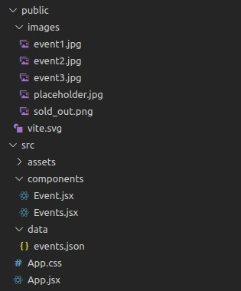

Figure 1 : Arborescence du projet

- Créer le premier affichage d’un événement comme le montre la figure suivante.
NB:
  - Vous allez utiliser l’image placeholder.jpg et les composants Card, Col, Row à partir de react- bootstrap.
  - Vous allez développer l’affichage d’un seul produit dans le Composant Event et faire appel à ce dernier dans le Composant Events.
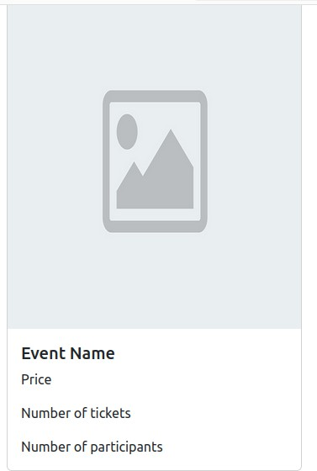

Figure 2 : Carte d’évènement
- Rendre le composant Product dynamique avec l’introduction des props.
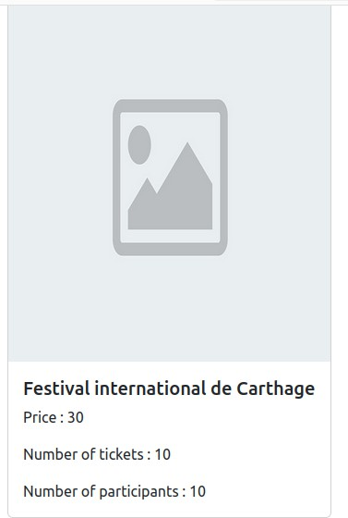

Figure 3 : Carte d’évènement avec les props

- Régler l’affichage en prenant avantage des données fournies dans le fichier

events.json.
NB: Vous allez mettre le fichier events.json sous src.
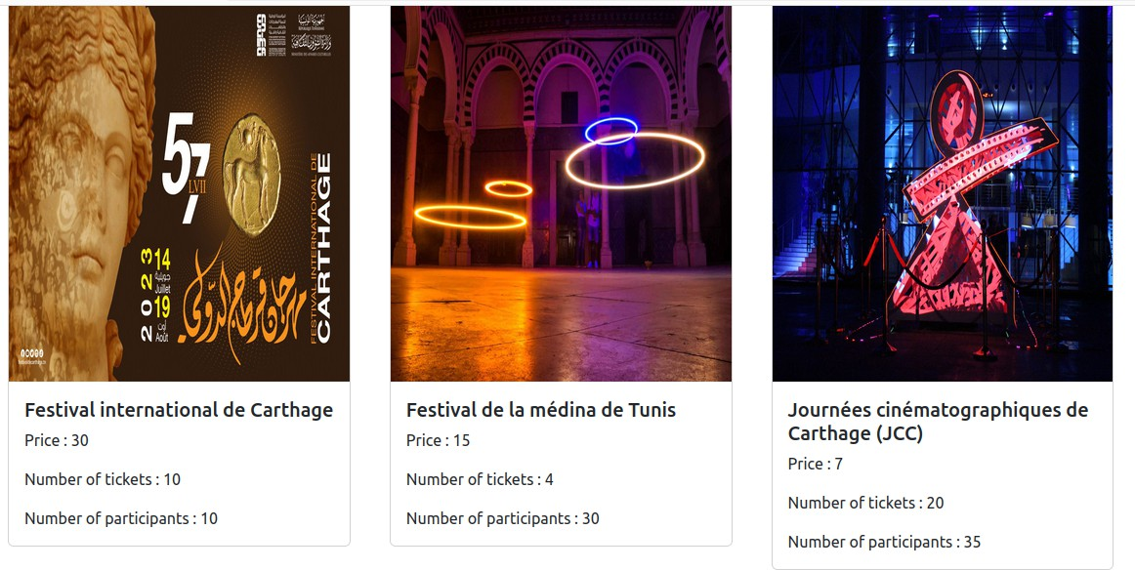

Figure 4 : Liste des évènements

- Ajouter un bouton « Book an event » dynamique qui a pour objectifs :

- Incrémenter le nombre de participants à un événement spécifique.
- Diminuer le nombre de billets disponibles.
- Afficher un message « You have booked an event ».
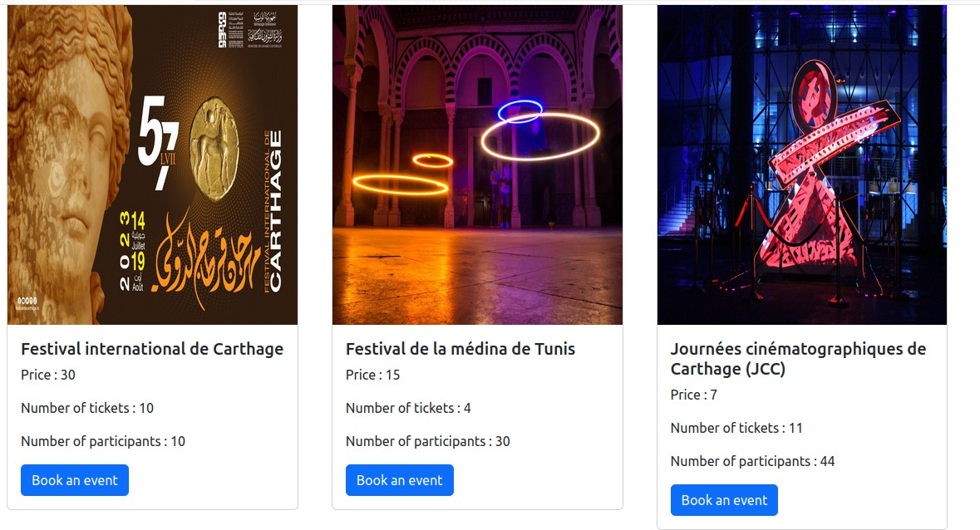

Figure 5 : Liste des évènements avec le bouton « Book an event »

Remarque :
- Vous allez développer la fonction buy dans le composant Events.
- Vous allez utiliser le composant Button à partir de react-bootstrap.
  - Utiliser le composant Alert de bootstrap.
  - Le message disparaît après 2 secondes.

- Si le nombre de billets pour un événement est égal à 0 :
  - L’événement sera considéré comme étant « Sold Out ».
  - Le bouton « Book an event» devient désactivé.

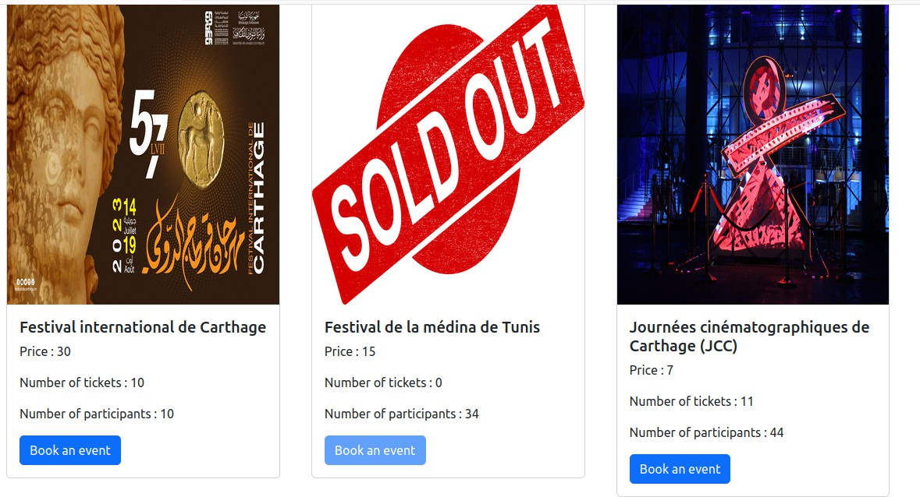
Figure 6 : Exemple « Sold Out »

- Ajouter un bouton “Like” qui se transforme en “Dislike” lorsqu'il est activé, et vice versa.
En cliquant sur le bouton, il alterne entre les états Like et Dislike :
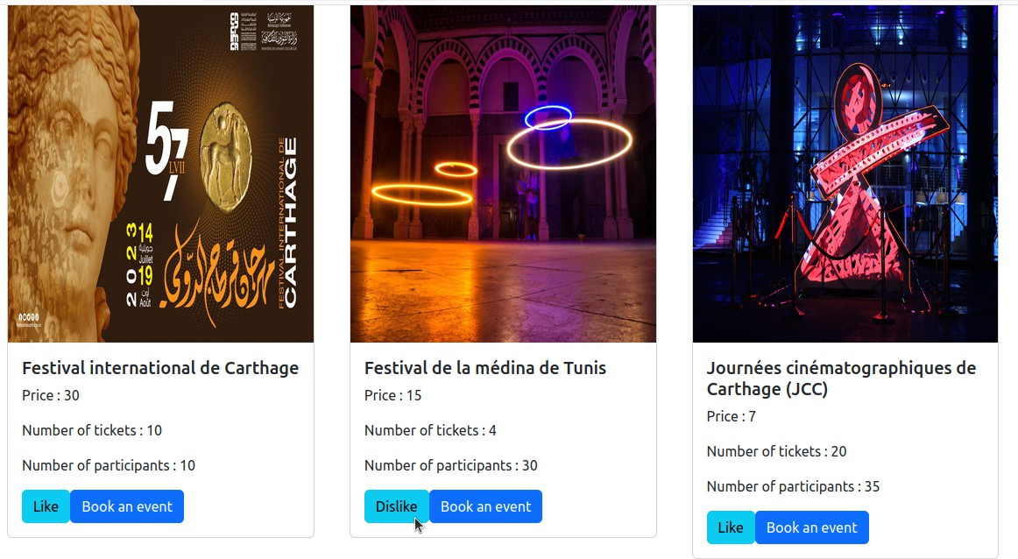
Figure 10 : Bouton «Like/Dislike»

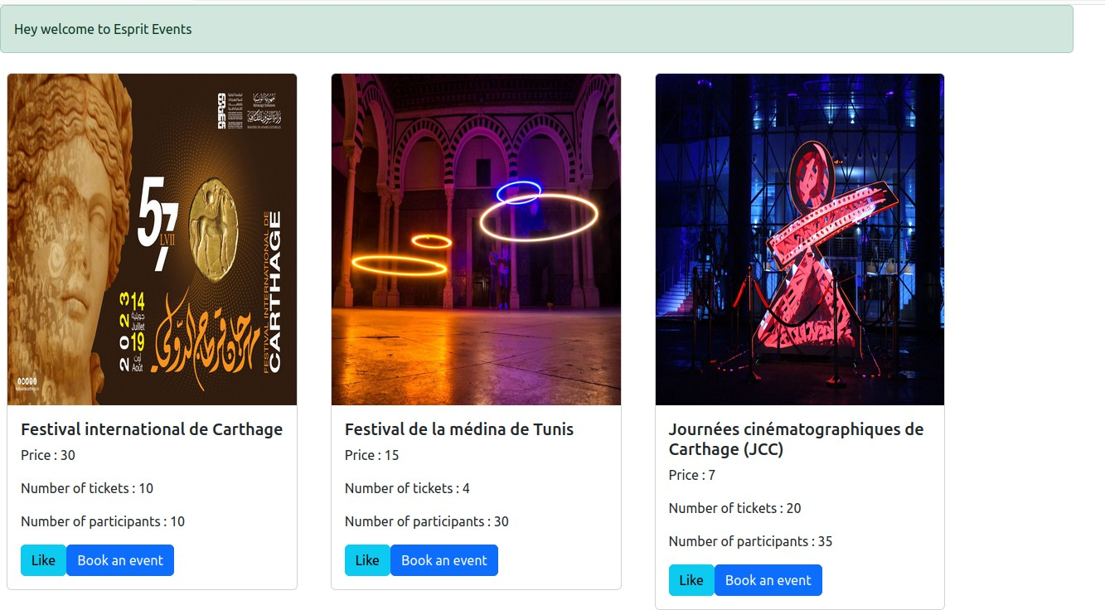
- Ajouter un message de Bienvenue dans le composant Events Comme le montre la figure suivante :
Figure 11 : Message de Bienvenue

NB : Afin d’afficher ce message, vous devez respecter les contraintes suivantes :
  - Utiliser le composant Alert de bootstrap.
  - Le message ne s’affiche qu’après le montage du composant, après 3 secondes le message disparaît.
  - Ajouter les différentes fonctions du cycle de vie dans le composant Events afin de suivre l’état du composant.

